Educación para el trabajo

“Formulamos el desafío y recogemos información en el marco de la metodología Design Thinking”

**(SEMANA 8)**

¡Hola! Te saluda Bela, hoy iniciamos con la Actividad 1 de la Experiencia de Aprendizaje 3, seguiremos usando el método Design Thinking pero esta vez para crear algún artefacto casero ecológico que evite generar gases contaminantes a nuestro planeta tierra.

**En esta actividad:**

Trabajaremos la fase **“Empatizar”,** formularemos el desafío relacionado al cómo haríamos para lograr el uso de energías no contaminantes de la atmósfera en nuestra vida cotidiana, y evitar enfermedades crónicas y virales, Asimismo, vamos a realizar entrevistas para informarnos de los problemas respecto al desafío planteado.

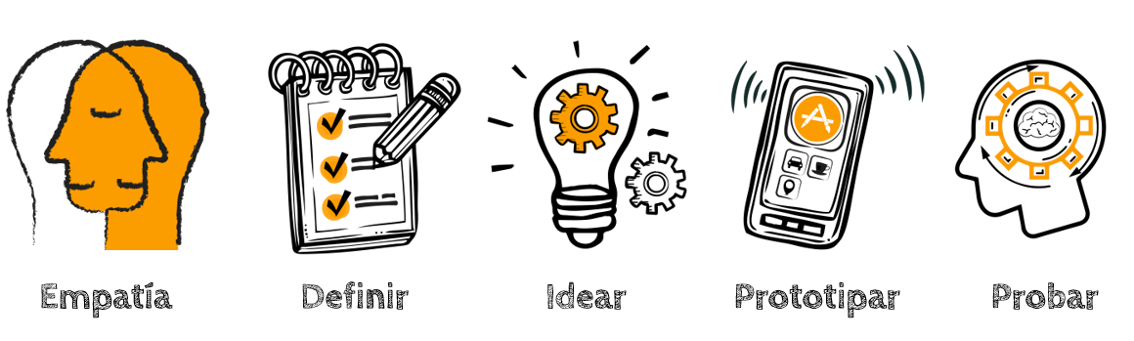

¡Nos informamos!

Debemos asumir el desafío de poder usar energías no contaminantes de la atmósfera en nuestra vida cotidiana y de evitar enfermedades crónicas y virales.

La metodología Design Thinking exige redactar un **desafío** con ciertas características; eso permitirá recoger la información pertinente o necesaria.

**¿Cómo redactar el desafío? El desafío debe tener las siguientes características:**

* No debe ser amplio ni muy acotado. (Osea, no debe ser muy difícil ni muy facilón)
* Debe beneficiar a un segmento de personas. (No sólo a ti y tu familia, sino a más)
* Debe permitir plantear diferentes alternativas de solución. (No hagas que en la pregunta se solucione, como decir ¿cómo podríamos cocinar con hornillas, gas en balón y fósforos? Ya es obvio qué pasa después xd)
* Debe redactarse a modo de pregunta: ¿Cómo podría…? Si trabajamos en equipo podría ser: ¿Cómo podríamos nosotros…?

¡Creamos!

Redactamos nuestro desafío teniendo en cuenta las características sugeridas.

(Redacta tu desafío según la idea que desees desarrollar como alternativa de solución a la contaminación por quema de combustibles fósiles, petróleo, carbón, o gas natural. Por ejemplo, yo quiero reducir la contaminación por la quema de gas natural en las cocinas):

¿Cómo podría reducir el consumo de gas natural (combustible fósil contaminante) en las cocinas de las familias peruanas?

Es importante someter nuestra redacción a un check list para verificar si tenemos que mejorar la redacción de nuestro desafío.

|  |  |  |  |
| --- | --- | --- | --- |
| Indicadores de un desafío bien redactado | Sí | No | ¿Por qué respondiste así? |
| No es muy amplio ni muy acotado. |  |  |  |
| Atiende a un segmento de personas. |  |  |  |
| Permite plantear un abanico de soluciones. |  |  |  |

¡Muy bien! Mejóralo si contestaste uno de los indicadores **NO**.

Tomamos en cuenta que…

Ya tenemos el desafío; ahora pasemos a la fase “Empatizar”, en la que identificaremos y entenderemos la situación o sentimientos de las personas y sus necesidades. Para averiguar tenemos que conversar con ellos, entrevistarlos u observarlos. Las semanas anteriores hemos trabajado el Design Thinking y hemos aprendido bastante.

**Ahora, seguiremos aplicando esta metodología. Recordemos que hay que preparar primero “una pila de preguntas” tipo:**

* "¿si pudieras...?”
* “¿cómo harías...?"
* "¿cómo te imaginas...?"
* “¿qué cosa te facilitaría…?”
* “¿qué sientes…?” “¿Por qué? Cuéntame…

Es decir, son preguntas abiertas que no deben contestarse con un “sí” o con un “no”.

(Recuerda que las preguntas dependen del desafío que hayas redactado. Haz cuantas preguntas creas necesarias, de preferencia un mínimo de 4 y un máximo de 10. Por ejemplo, para el desafío que yo he redactado, mis preguntas a la persona entrevistada podrían ser):

* ¿Crees que la cocina que utilizas es segura para tu salud o integridad física? ¿Por qué?
* ¿Cuántas personas viven en tu casa? ¿Qué enfermedades o malestares tienen normalmente?
* ¿Quién se encarga de cocinar en casa? ¿Cuánto tiempo aproximadamente está en la cocina?

Haré más preguntas, pero como es un ejemplo, quiero mostrarte que todas esas tienen relación con el desafío que redacté. Las preguntas deben permitirte saber qué es lo que hacen, piensan, sienten y dicen.

(Puedes entrevistar a más de una persona, si lo consideras necesario, no hay ningún problema, sólo ten cuidado con exponerte mucho saliendo de casa)

**Establecidas las preguntas, debemos definir a qué personas debemos entrevistar. Entonces, preparamos una lista de personas a quien entrevistar; por ejemplo:**

|  |  |  |
| --- | --- | --- |
| Personas | ¿Por qué queremos hablar con ella/él? | ¿Qué quisiéramos descubrir hablando con ella/él? |
| Mamá | Porque ella es quien tiene una cocina a gas natural en casa. | Si es que sabe cómo afecta esta cocina a su salud, y verificar si realmente está bien o mal. |
| Tía | Porque ella cocina a leña y carbón. | Saber cuál es su salud actual, y ver si la cocina a leña le ha afectado. |

Tú debes hacer un cuadro similar, con tus propias respuestas, según las personas a las que pienses entrevistar.

Finalmente, realiza tu entrevista a las personas que hayas elegido, grábala el audio o video para que luego puedas anotar sus respuestas o tenerlas a la mano para la siguiente actividad.

Evaluamos nuestros avances…

Es el momento de autoevaluarnos a partir de nuestros avances.

**Competencia:** Gestiona proyectos de emprendimiento económico o social.

|  |  |  |  |
| --- | --- | --- | --- |
| Criterios de evaluación | Lo logré | Estoy en proceso de lograrlo | ¿Qué puedo hacer para mejorar mis aprendizajes? |
| Creé una propuesta de valor a partir de la formulación del desafío, de proponer el uso de artefactos ecológicos en reemplazo de aquellos que utilizan combustibles fósiles.  Recogí información en el marco del desafío planteado. |  |  |  |

Hasta aquí, finalizamos con la actividad 1 de la Experiencia de Aprendizaje 3. Espero te haya resultado útil esta pequeña guía y nos vemos pronto uwu

Bela Konrad